**Juan Carlos Navidad García**

**Seguridad Informática**

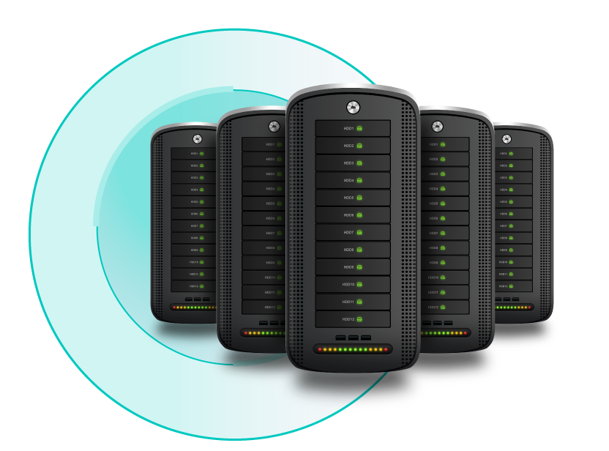

**CREACIÓN DE RAID 1 EN UBUNTU**

**Crea un disco RAID 1 por software en Linux:**

Para esta práctica he utilizado una **máquina virtual de Ubuntu 18.04** para poder hacer los RAID, en las máquinas virtuales he añadido **cuatro discos duros de 10GB, aunque realmente solo usaremos dos**.

Antes de empezar, voy a explicar lo que es un RAID:

**RAID** del inglés significa **<<Redundant Array of Independent Disks>>,** traducido al español, **<<Matriz de Discos Independientes Redundantes>>**. Un **sistema RAID** es una forma de almacenar los mismos datos en diferentes partes de múltiples discos duros para proteger los datos en caso de fallo de una de las unidades

Para esta práctica únicamente vamos a hacer un RAID 1. Por lo tanto, voy a explicar lo que es, antes de empezar a realizarlo:

* **Un RAID 1** crea una copia exacta (o espejo) de un conjunto de datos en dos o más discos (siempre pares). Esto resulta útil cuando el rendimiento en lectura es más importante que la capacidad.

Para poder hacer RAID en Windows, necesitaremos las herramientas **mdadm y Gparted.**

Primero instalaremos **mdadm**, para instalarlo abriremos una terminal y escribiremos el siguiente comando:  
**sudo apt-get install mdadm**.

Para **gparted** seguiremos el mismo procedimiento:

**sudo apt-get install gparted**.

Ahora vamos a cargar el tipo de RAID que vamos a utilizar, usaremos el comando:

**sudo modprobe raid1**

Abrimos **Gparted**, lo podemos abrir con comandos o por GUI.

Si queremos abrirlo por comandos, únicamente pondremos:

**sudo gparted**

Dentro de **Gparted**, escogeremos los discos e iremos siguiendo los siguientes pasos con todos los discos con los que vayamos a hacer un RAID, en mi caso solo dos:

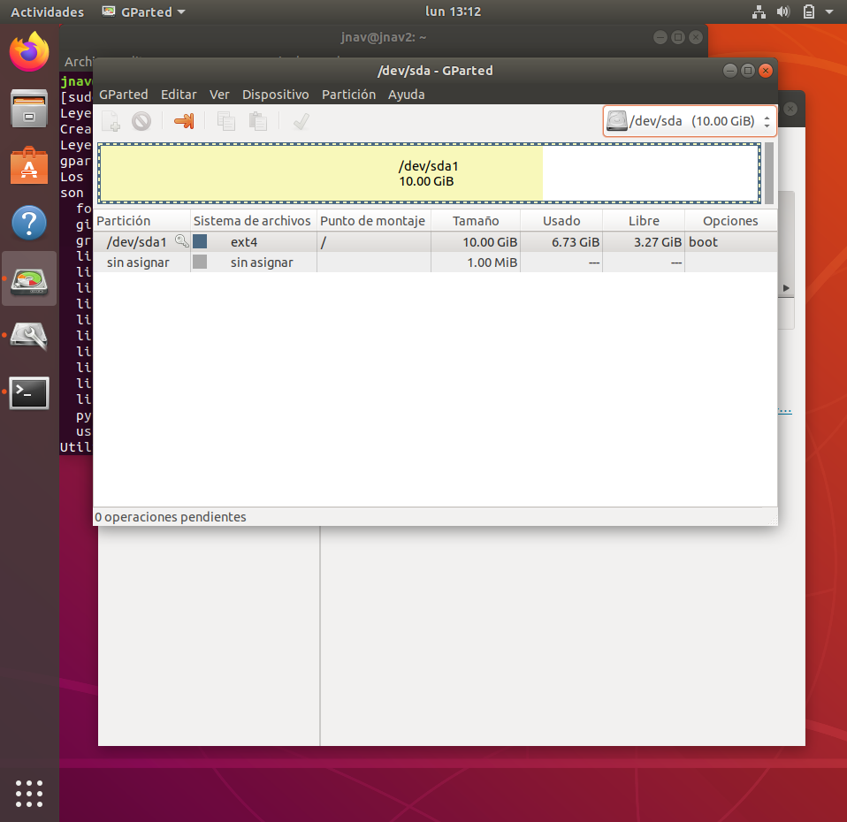

Una vez seleccionada la unidad, le crearemos la **tabla de particiones**, desde dispositivo, “**Crear tabla de particiones”**:

Nos saldrá el siguiente aviso, dejaremos la tabla de particiones por defecto y le daremos a **aplicar**:

Una vez creada la tabla de partición, crearemos la **partición del disco**, **pero no le daremos formato**:

Cuando ya hayamos hecho la partición del disco, vamos a añadirle la **opción de RAID**, para que así la herramienta **mdadm** los reconozca:

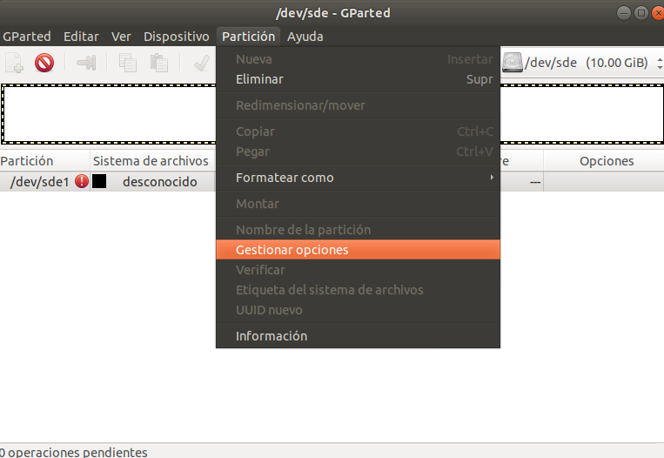Nos iremos a **partición** y a **gestionar opciones**:

Seleccionamos la opción “**raid**”:

Siguiendo, vamos a utilizar el comando **mknod**, que sirve para asociar un disco a un fichero especial, el cual vamos a utilizar para manipular el RAID asociado y poder configurarlo.

Este comando va seguido del directorio, que sería **/dev**, que es donde se montan los discos junto **/media**. Además, le vamos a añadir la orden **b** para indicarle que a la hora de escribir y leer lo haga por bloques ya que es un disco. Por último, se complementa con un **nueve y un cero** que indicarían los drivers de los discos. El comando completo sería tal cual:

**sudo mknod /dev/<<nombre del disco>> b 9 0**

Podemos comprobar el estado del **RAID** con el comando:

**cat /proc/mdstat**

Si hemos seguido los pasos anteriores como deberían de ser, nos debería salir que hay un **RAID 1 activo**.

El **RAID** ya estaría creado, solamente quedaría configurar la unidad, formatearla y montarla.

Para configurar la unidad, vamos a **crear su etiqueta de volumen** en el directorio **/media** con el comando:

**sudo mkdir raid1**

Previamente deberíamos estar situados en **/media:**

Una vez creada este directorio sería conveniente **reiniciar la máquina** para que todos los cambios se guarden.

Una vez creado el directorio con la etiqueta del RAID 1 en el directorio **/media**, vamos a configurarlo en el archivo **/etc/mdadm/mdadm.conf**

Accederemos con el comando:

**sudo nano /etc/mdadm/mdadm.conf**

En este fichero añadiremos la siguiente línea:

**ARRAY /dev/<<nombre del disco RAID>> level=raid1 num-devices=2 UUID=<<UUID del disco RAID>>**

Para saber el **UUID** de un disco podemos utilizar el comando **sudo blkid**, esté nos proporcionará toda la información sobre los discos.

El **UUID** es la cadena que identifica inequívocamente al un disco.

De nuevo sería conveniente **reiniciar la máquina** para que todos los cambios se realicen completamente.

El **RAID 1** ya estaría configurado, así que una vez reiniciada la máquina, procederemos a **formatear y montar la unidad**.

Para saber si el **RAID** está listo y queremos iniciarlo, utilizaremos el comando:

**sudo mdadm –assemble –scan**

Viendo que todo está correctamente y habiendo iniciado el **RAID**, vamos a **montar la unidad** con el comando:

**sudo mount -a**

Una vez montada le daremos **formato**, que será el por defecto de Linux, **ext4**. Para esto utilizaremos el comando:

**sudo mkfs.<<formato>> /dev/<<unidad>>**

El disco con **RAID 1** ya estaría listo para utilizarse, igualmente comprobaremos que la unidad se ha montado y que realmente es un **RAID 1.**

Para eso nos iremos a la **herramienta de discos** que nos proporciona **Linux** por defecto, aquí podemos saber toda la información de los discos activos mediante **GUI**:

En esta herramienta podremos observar que el disco está montado y funcionando con un sistema **RAID 1**:

